Безударные гласные в корне слова.
Андреева Тамара Викторовна учитель начальных классов.

Цели:
- Формировать умение подбирать проверочные слова.
- Развивать устную связную речь, орфографическую зоркость, творческое мышление, внимание.
- Воспитывать трудолюбие, дружбу
- Формировать нравственные чувства, эмоции.
Наглядность и оборудование: учебник «Русский язык» для 3 класса, автор Т.Г.Рамзаева,
ХОД УРОКА
I. Организационный момент
1. Я рада вновь видеть ваши лица, ваши улыбки.
– Думаю, что сегодняшний день принесет нам всем радость общения друг с другом.
– Мне очень хочется, чтобы мы с вами поднялись на ступеньку выше во время работы.
Успехов вам и удач!
2. Чтение учителем стихотворения М.Исаковского «Вишня»
В ясный полдень, на исходе лета,
Шел старик дорогой полевой;
Вырыл вишню молодую где-то
И, довольный, нес ее домой.
Он глядел веселыми глазами
На поля, на дальнюю межу
И подумал: «Дай-ка я на память
У дороги вишню посажу.
Пусть растет большая-пребольшая,
Пусть идет и вширь и в высоту
И, дорогу нашу украшая,
Каждый год купается в цвету.
Путники в тени ее прилягут,
Отдохнут в прохладе, в тишине,
И, отведав сочных, спелых ягод,
Может статься, вспомнят обо мне.
А не вспомнят – экая досада,–
Я об этом вовсе не тужу:
Не хотят – не вспоминай, не надо
Всё равно я вишню посажу».
– Что вы чувствовали, когда я читала стихотворение?
– О чем вы думали?
– Какая главная черта характера этого старичка?
Д.БРОТА
– Что такое доброта?
– Что можете сказать об этом слове? (Три слога , ударный 3 слог, существительное, неодушевленное, нарицательное)
– Что за гласный пропущен, как узнать?
II. Сформулируйте тему и цели урока
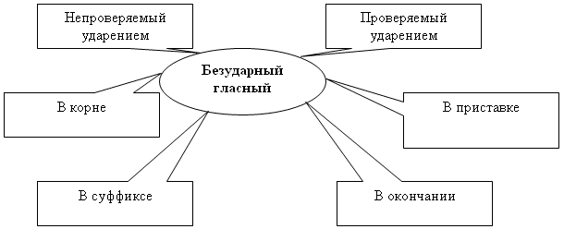
III. Работа по теме урока
1. Работа в тетради.
18 ноября.
Классная работа
– Прочитайте слово, записанное в показе.
Доброта.
– Морфемный разбор слова.
– Составьте предложение с этим словом, или его родственным.
2. Словарная работа.
Девочка, медведь, ученик, заяц.
– Что общего в словах.
– Чем отличаются?
– Разделите на две группы.
Первый вариант списывает слова 1 группы, 2 вариант – слова 2 группы.
3. Знакомство с новым словом.
ПЛ.ТОК
– Как вы думаете, как правильно написать слово?
– Где можно у знать?
– Мне показалось интересным, что в этимологическом словаре рядом со словом платок написано слово ПЛАТЬЕ.
– Что общего, почему они стоят рядом?
– Дело в том, что в основе слов платок и платье лежит древне –русское слово ( плать), что означает кусок материи, отсюда а в корне слов.
платок
платочек
платочный
Работа с деформированным предложением, запись его в тетради.
Внучка, платок, бабушке, принесла.
– Найдите слова на наше правило?
Дети подбирают и записывают проверочные слова, попутно отмечают и другие орфограммы.
нёс плать
Внучка принесла бабушке платок.
Синтаксический разбор.
IV. Физкультминутка
Вы, наверное устали?
И поэтому все встали!
Посмотрите друг на друга
Улыбнитесь, прикоснитесь
И почувствуйте тепло.
Стало нам совсем легко.
– Сделайте упражнение, которое вам хочется.
V. Работа по учебнику
Страница 89 № 235.
– Как проверить безударные гласные?
Самостоятельная работа.
Проверка.
VI. Рефлексия
– Отметьте на полях самое легкое задание для вас знаком «+»
– Задание, которое вызвало затруднение знаком «–».
VII. Итог урока
– Безударный гласный – это буква?
– Это звук?
– Он может быть только ударным?
– Он может быть непроверяемым?
– Безударный гласный пишется только в корне?
Не стой в стороне равнодушно,
Когда у кого-то беда
Рвануться на выручку нужно
В любую минуту всегда.
И если кому-то, кому-то
Поможет твоя доброта,
Улыбка твоя.
Ты счастлив, что день
Ненапрасно был прожит,
Что годы живешь ты не зря.
– Назовите слова с безударными гласными в корне, проверяемыми ударением. встретившиеся в этом стихотворении.
Работа в парах.
– Придумайте 5 слов на это правило.

